**MPU6050陀螺仪（软件I2C）**

MPU-60X0为全球首例集成六轴传感器的运动处理组件。它集成了3轴MEMS陀螺仪，3轴MEMS加速度计，以及一个可扩展数字运动处理器DMP（Digital Motion Processor），另外可用I2C接口连接一个第三方的数字传感器，比如说磁力计。扩展之后就可以通过其I2C接口或SPI接口输出一个9轴的信号（SPI接口仅在MPU-6000可用）。MPU-60X0也可以通过其I2C接口连接非惯性的数字传感器，比如压力传感器。

MPU60X0对陀螺仪和加速度计分别使用了三个16位的ADC，将其测量的模拟量转化为可输出的数字量。为了精确跟踪快速和慢速的运动，传感器的测量范围都是用户可控的，陀螺仪可测范围为±250、±500、±1000、±2000°/秒（dps），加速度计可测范围为±2、±4、±8、±16g。

一个片上1024字节的FIFO，有助于降低系统功耗。

芯片尺寸4*4*0.9mm，采用QFN封装（无引线方形封装），可承受最大10000g的冲击，并有可编程的低通滤波器。

关于电源，MPU-60X0可支持VDD范围2.5V±5％，3.0±5％，或3.3V±5％。另外MPU-6050还有一个VLOGIC引脚，用来为I2C输出提供逻辑电平。VLOGIC电压可取1.8±5％或者VDD。

下表为使用的软件版本。

|  |  |
| --- | --- |
| 软件 | 版本 |
| STCubeMX | 4.21.0 |
| stm32cubef4 | 1.16.0 |
| Keil | 5.17 |
| IAR | 7.4 |

### 跳线帽情况

/******* 为保证例程正常运行，必须插入以下跳线帽 **********/

|  |  |  |  |
| --- | --- | --- | --- |
| 丝印编号 | IO端口 | 目标功能引脚 | 出厂默认设置 |
| JP2 | PB6,PB7 | RXD,TXD | 已接 |
|  |  |  |  |
|  |  |  |  |

### 接线说明

使用USB线连接pc跟YS-F4Pro，接线参考下表。

|  |  |  |
| --- | --- | --- |
| 模块引脚 | 功能说明 | 开发板引脚 |
| VCC | 电源 | 3.3V |
| GND | 地线 | GND |
| SCL | 串行时钟 | PC10 |
| SDA | 串行数据 | PC11 |
| XDA |  | 不接 |
| XCL |  | 不接 |
| AD0 |  | 不接 |
| INT | 中断输出 | PC13 |

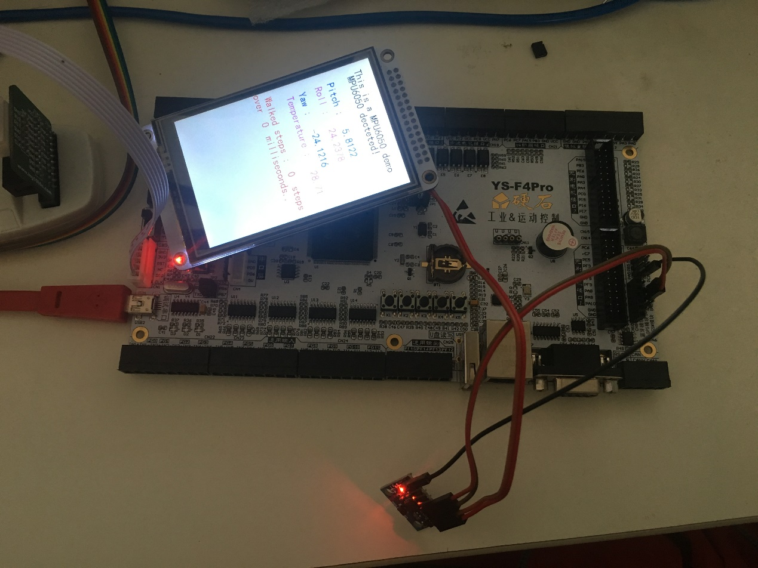

图 1 接线实物

### 操作与现象

使用开发板配套的MINI USB线连接到开发板标示“调试串口”字样的MIMI USB接口为开发板供电。

将模块与开发板正确接线，在液晶上显示相应的数值，也可以通过串口助手查看。

